**毕业生智慧团建个人操作流程**

**转接时间：2021年3月-2021年12月**

①**已就业**毕业生于6月底前在智慧团建系统内按照提交的就业协议及时发起线上转出申请；

②6月-7月还未就业才可选择**未就业**，对应未就业进行发起转接；

③毕业生中若有**升学**的同学，请选择**升学**选项。

④其余转接都需在6月底前发起转接。

**注：不允许跨区转接，若就业则不可选择未就业选项。七月初要达到各支部90%的发起率。未就业的同学要选择先发起，若接收的乡镇街道不接受退回申请，我院才将保留不超过6个月的团组织关系。**

**转接流程：**

团组织转接工作由**线下和线上**两个部分组成，当前需要毕业学生团员完成**线上**团组织关系转接工作。

线上转接通过**“智慧团建”系统（https://zhtj.youth.cn/zhtj/）**进行，我院今年主要以**团员自主发起转接**的方式为主，流程如下：

1.毕业生团员发起转出申请（毕业生自主完成）

2.院团委审批同意申请

3.接收单位审批同意转入

**若过程中有问题可加群号：619487996，进群咨询。**

**个人具体操作方法：**

1.通过电脑登陆“智慧团建”系统（<https://zhtj.youth.cn/zhtj/>）点击左下角**关系转接。**

注：登录账号为**身份证号**，原始密码为**身份证号后八位**（若忘记密码可联系各班团支书要重置验证码，重新设置密码）。进入关系转接详细页面填写信息。

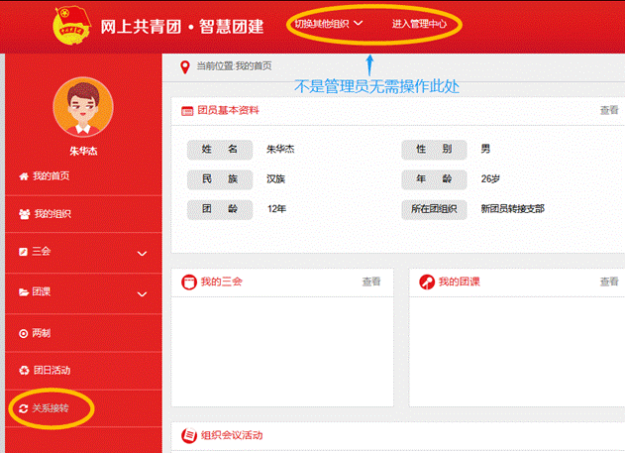

2.填写个人信息。（加“ *”为必填项）

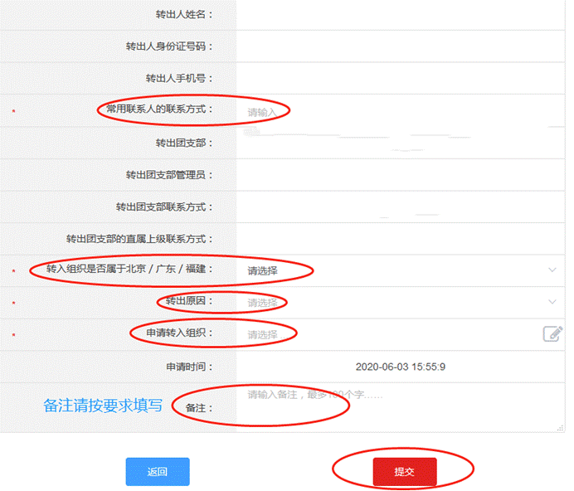

**转出原因和申请转入组织及相关内容，按下表填写。（下表转出原因点击超链接可直接跳转至对应步骤）**

|  |  |  |  |  |
| --- | --- | --- | --- | --- |
|  | **转出原因** | **申请转入组织** | **详细地址** | **特殊内容** |
| 1 | 升学 | 咨询学校 | 咨询学校或自主查询 | 毕业去向：根据实际情况填写  新学校名称：根据实际情况填写 |
| 2 | 已落实工作单位（含自主创业），且单位有团组织 | 咨询工作单位 | 咨询工作单位或自主查询 | 工作单位名称：根据实际情况填写 |
| 3 | 已落实工作单位（含自主创业），单位无团组织 | 根据单位详细地址进行确定，一般为：XX省XX市XX区（县）XX街道（镇）流动团员团支部 | 咨询工作单位或自主查询 | 工作单位名称：根据实际情况填写 |
| 4 | 出国（因公出国/境） | 同2或3 | 同2或3 | 同2或3 |
| 5 | 出国（因私出国/境） | 根据户籍地或者居住地详细地址进行确定，一般为：XX省XX市XX区（县）XX街道（镇）流动团员团支部 | 咨询父母或居住地居委会（村委会） | / |
| 6 | 未就业 | 根据户籍地或者居住地详细地址进行确定，一般为：XX省XX市XX区（县）XX街道（镇）流动团员团支部 | 咨询父母或居住地居委会（村委会） | / |
| 7 | 转往特殊单位团组织  （当兵入伍等涉密情况） | / | / | / |
| 8 | 转入组织属于北京/广东/福建 | / | / | / |

注：（1）要根据自身情况，确定自身转出原因。

（2）若地址没有包含街道信息，可使用淘宝等网购app的添加新地址功能，输入地址后会自动显示该地址所在街道。

（3）申请转入组织的填写方式是通过**隶属关系来层层选择**的（如下图），若找不到团支部，请灵活使用搜索功能。

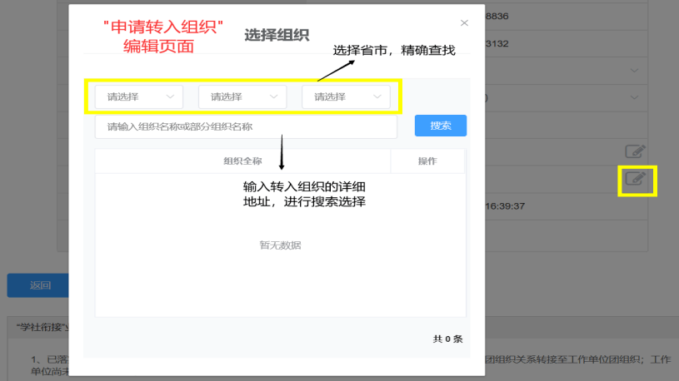

****个人具体情况操作****

****A、转入组织非北京/广东/福建****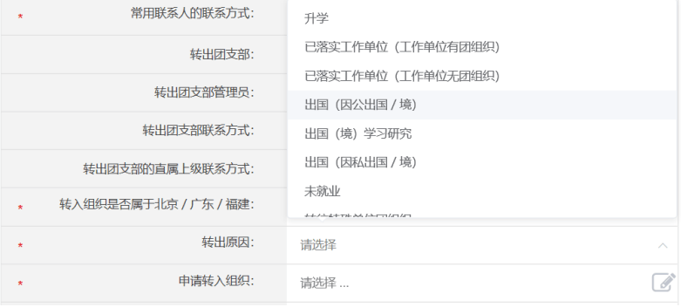

****（一）升学的毕业生团员****

由本人在“智慧团建”系统上发起转接，将个人的团员团组织关系转入对应升学学校，如不清楚具体组织可咨询对应的学校。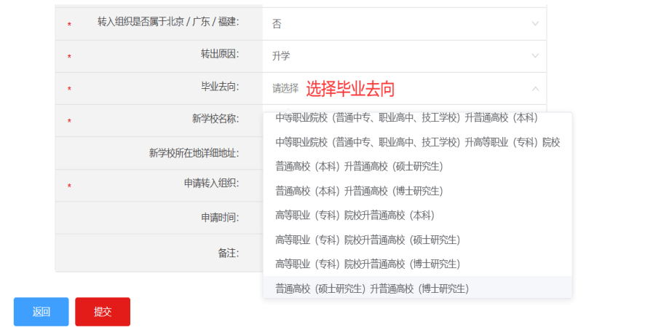

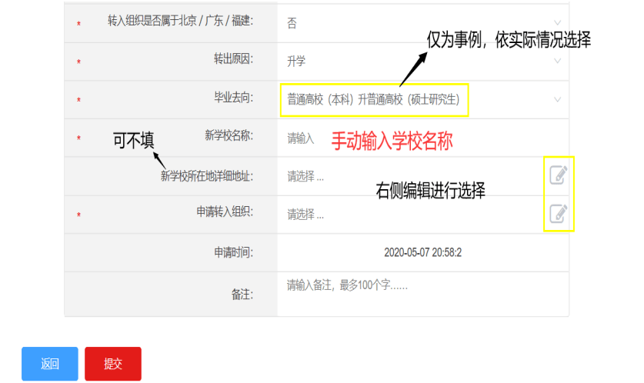

****例：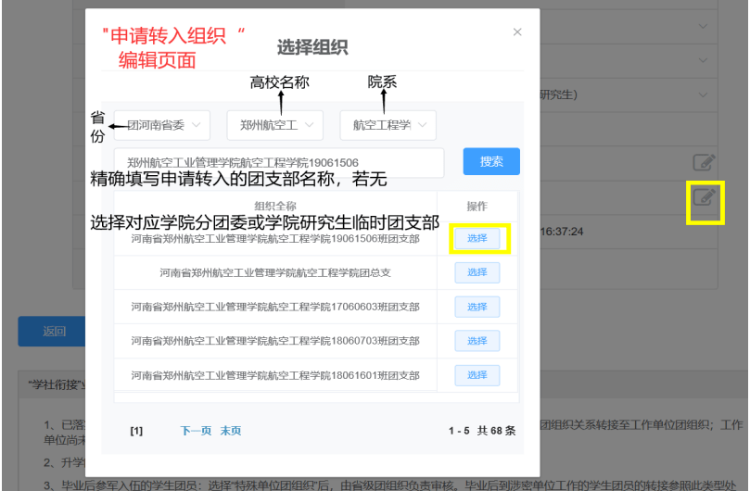****

****（二）已落实工作单位（含自主创业）****

（1）工作单位**有团组织**的毕业生团员，由个人或工作单位团组织通过“智慧团建”系统申请将团组织关系转接至工作单位团组织。

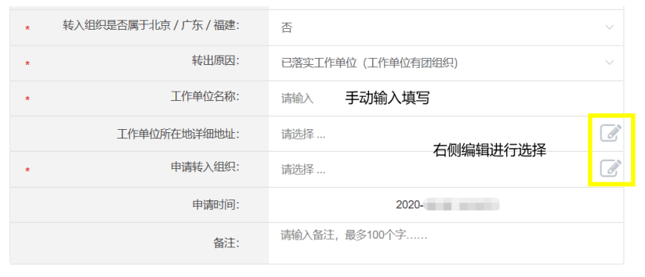



（2）工作单位**无团组织**的毕业生团员，应转接至**工作单位所在乡镇街道**的“学社衔接临时团支部”或“流动团员团支部”，所在地青年之家已建立团组织的，也可转至青年之家团组织 （工作单位只接受党组织关系不接受团组织关系也使用这种转出方式）。建议转入工作所在乡镇街道的毕业生**主动咨询**当地乡镇街道负责转接的工作人员，知道需要哪些对应的资料后再转入。

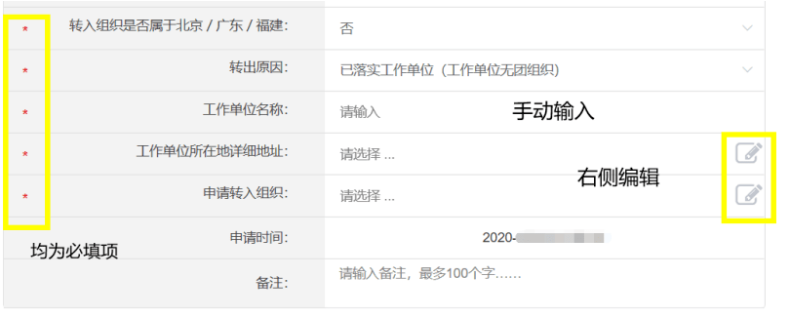

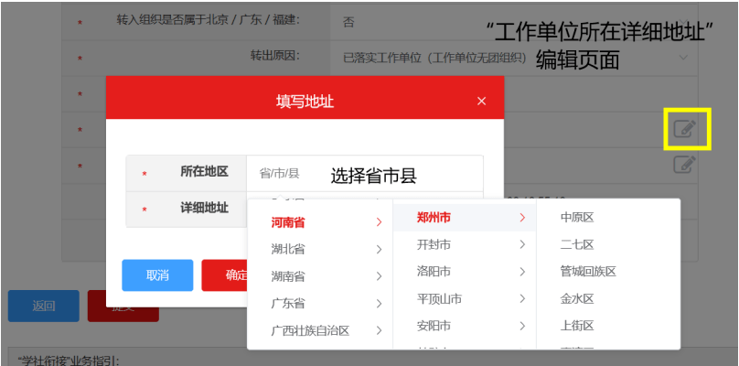

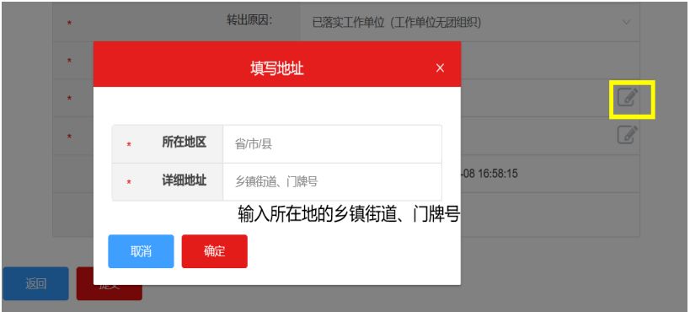

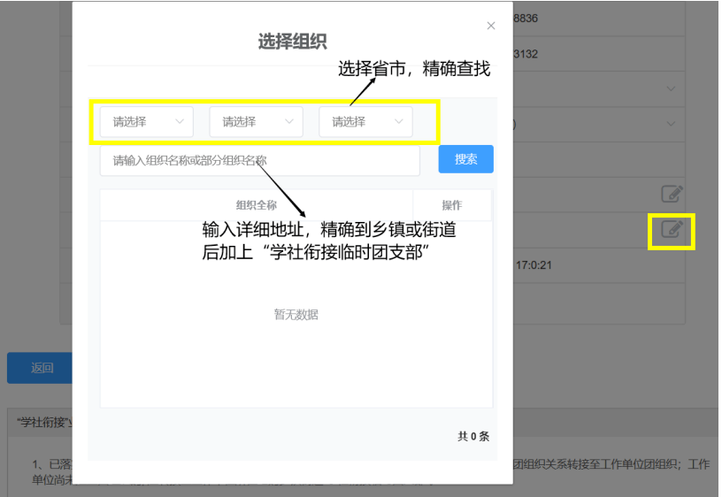

****（三）毕业后出国（境）工作****

**因公出国（境）**的毕业学生团员，参照已经落实工作单位的毕业学生团员，在出国（境）前将其团组织关系转至派出单位的团组织。

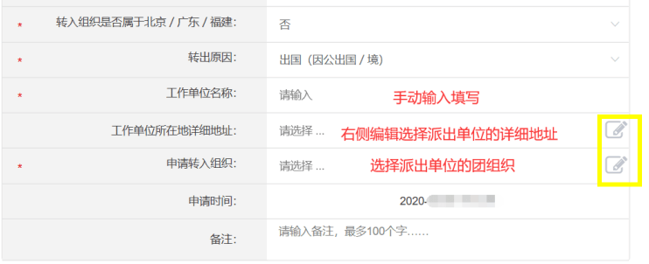

**因私出国（境）**的毕业学生团员（求学除外），在出国（境）前将其团组织关系转接至户籍所在地或本人、父母居住地的乡镇街道“学社衔接临时团支部”或“流动团员团支部”，**所在地青年之家已建立团组织的，也可转至青年之家团组织。**

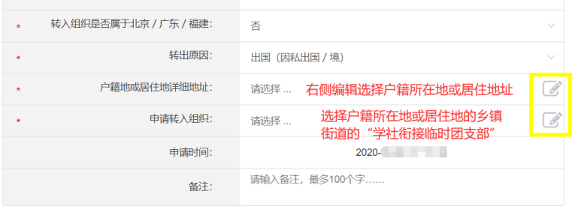

**出国（境）学习**研究的毕业学生团员，将团组织关系保留在**原就读**学校。学生团员毕业离校出国前，学校团组织应要求其提交保留团组织关系的书面申请，说明在境外学习研究的地点、时间期限、境内联系人和联系方式等情况。

****（四）未落实就业去向****

由个人通过“智慧团建”系统申请将团组织关系转接至学生户籍所在地、生源地或本人、父母居住地的乡镇街道“学社衔接临时团支部”或“流动团员团支部”，所在地青年之家已建立团组织的，也可转至青年之家团组织。如果条件允许，也可直接将团组织关系转接到毕业学生团员户籍所在地或本人、父母居住地所属的村、或社区一级的团组织。**建议转入户籍地的毕业生主动咨询当地乡镇街道负责转接的工作人员，知道需要哪些对应的资料后再转入。**

****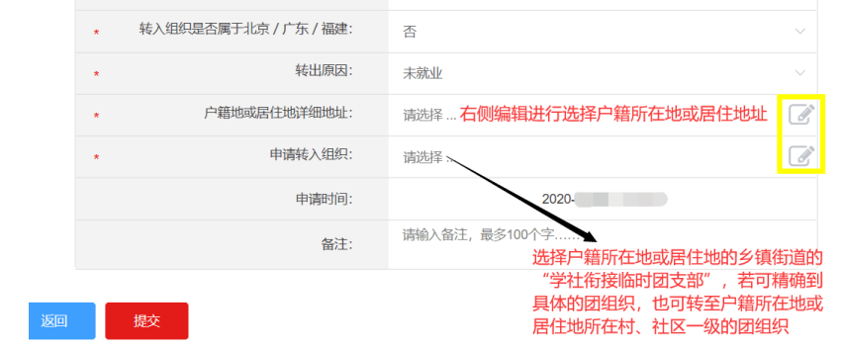****

****（五）毕业后参军入伍****

由原就读学校团组织，在智慧团建系统上发起****团组织关系转接申请****。由省级团组织负责审核，审核通过后，该学生团员将进入****特殊单位专属库****进行集中管理。

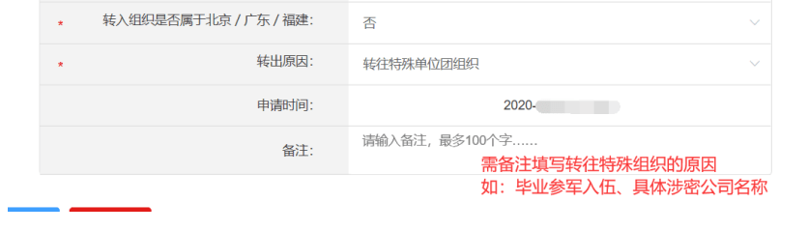

****B、转入组织属于北京/广东/福建****

选择转出原因后的操作程序**参照A类**进行详细操作。

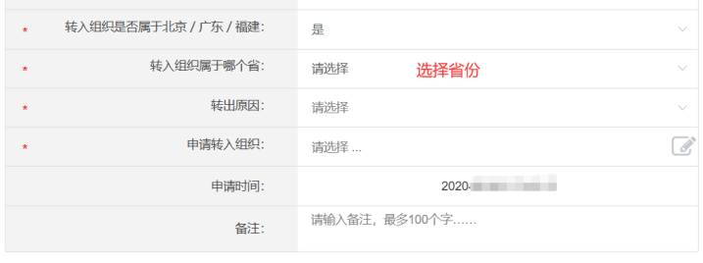

****温馨提示：转往北京/广东/福建****三地的团员在提交申请后，另外需要进行****团员报到****，否则视为审批不通过。

****具体操作：****微信关注北京/广东/福建共青团公众号–团员报到。详情见下图）

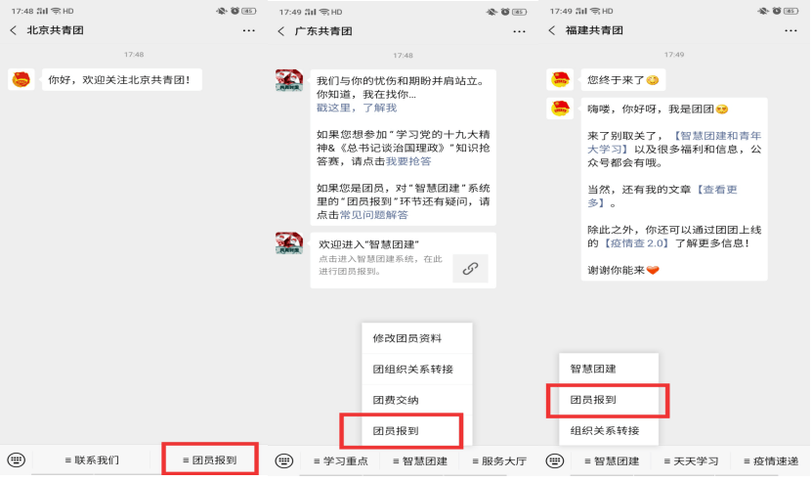

****转出过程问题补充：****

1.有些工作隶属于团中央，不属于****地方****的团省委中。例如：中航、中铁、中建、国家电网、中国南方航空等国有企业的公司及子公司，应选择****中央企业团工委。****

2.部分属于中央或者国家机关单位，应选择****中央和国家机关团工委。****

3.智慧团建转出时，单位接收党组织而不接收团组织时，应当转入****当地街道****的学社衔接临时团支部。

4.\*****党员****也需办理转出。已入党的毕业生团员若不满28周岁，仍需进行“智慧团建”团组织关系转接；原则上，团组织关系应与党组织关系保持去向一致。

5.确保在申请转入户籍所在地的乡镇街道时，备注一栏要****详细****备注****户籍所在地名称。****

6.确保申请转出时两个联系方式的正确，一个必须为****本人****联系方式（本人联系方式如有变动可在团员个人基本资料中更改），常用联系方式必须是****学生家长或紧急联系人的联系方式。****